EJERCICIO 2

Hola Ivan, te paso el ejercicio 2, en alguno esta puesto la key que hemos sacado de la pagina de reqres. en algunas llamadas te he puesto solo la petición y la parte de arriba de la respuesta y en otros el resultado que tenia que dar.

1- hacemos get a la pgina 2 de usuarios. Nos responde con los usuarios que hay registrados en esa pagina y es un 200 ok

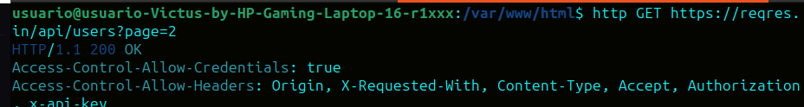

2- hacemos get a un usuario especifico. Nos responde 200 ok y nos muestra el usuario que le hemos pedido
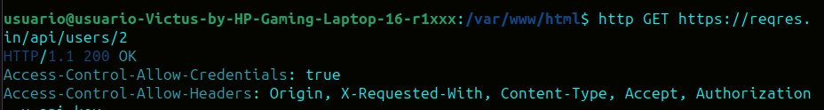

3- hacemos get a un usuario especifico. Nos responde 404 porque ese usuario no existe, no lo ha encontrado.

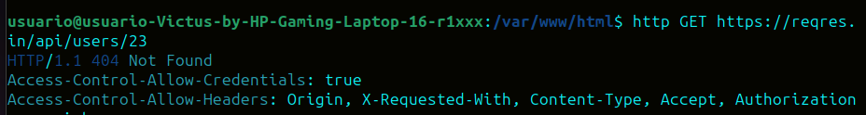
4- hacemos get a una lista. Nos responde 200 ok y nos muestra el listado de la pagina

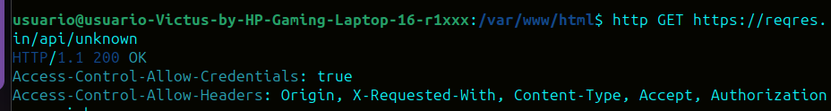

5- hacemos get a la lista anterior pero a un registro especifico, nos responde un 200 ok al registro solicitado.

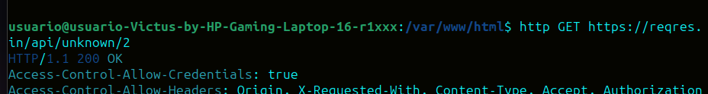

6- hacemos get a una ID especifica de la lista anterior. Nos devuelve un 404 porque ese registro no existe, no lo ha encontrado

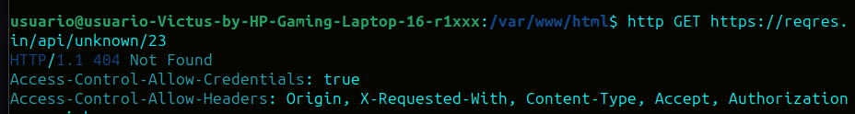

7- hacemos POST, para meter un registro nuevo. Nos devuelve un 201 created, hemos insertado un registro nuevo

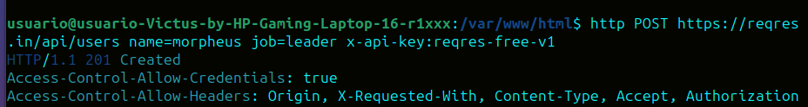
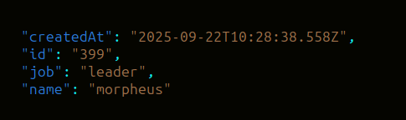

8- hemos modificado el oficio del usuario morpheus con el metodo PUT. Nos ha devuelto un 200 ok, que ha cambiado bien su oficio

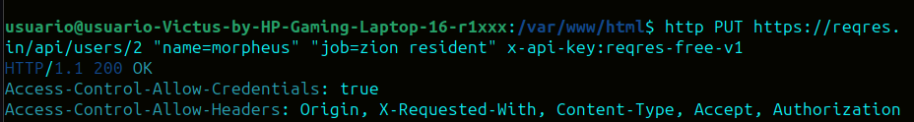
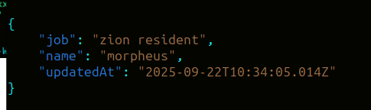

9- hemos hecho PATCH al usuario morpheus, nos ha devuelto 200 ok

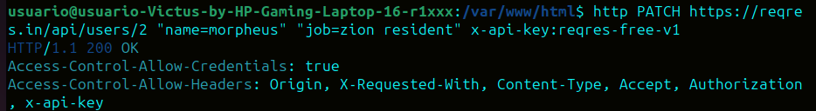
10- hemos hecho DELETE para borrar un usuario, nos devuelve un 204
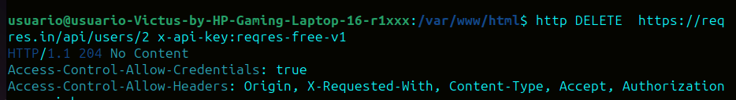

11- hacemos un POST para registrar email y contraseña. Nos devuelve un 200 ok y el token que ha hecho de la contraseña

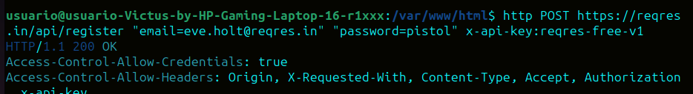


12- hemos querido registrar, con POST, un usuario sin contraseña. Nos ha devuelto un 400 bad request porque nos falta la contraseña no hemos hemos bien la peticion.

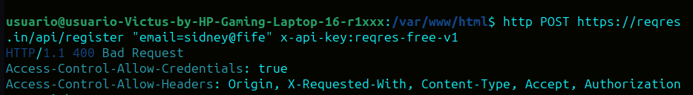


13- Nos hemos logeado en la pagina, haciendo un POST, nos ha devuelto un 200 ok y un token

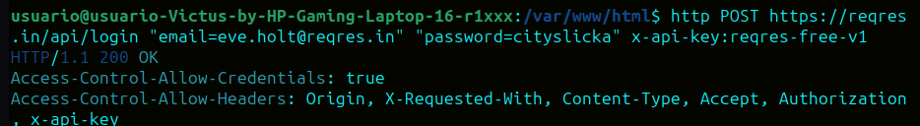
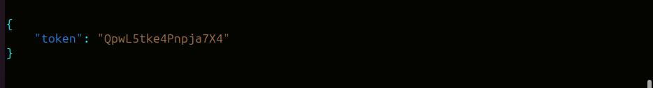

14- nos hemos querido logear en la pagina con un POST, pero no le hemos puesto contraseña por lo que nos ha devuelto un error 400 bad request, nos falta la contraseña

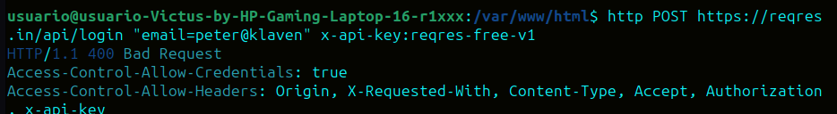
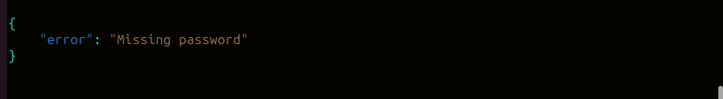

15- hemos accedido a la pagina delay3 con un get, nos ha devuelto un 200 ok y una lista de emails y personas

